 | Облыстық тамыз конференция, Көкшетау қаласы
 | №1 орта мектебі
«Білім беру жүйесіндегі педагогикалық қызметкерлердің кәсібилігін дамыту бойынша ғылыми-әдістемелік
жұмыстардың мазмұны мен формасын жаңарту» секциясы
Жакишева Светлана Викторовна, Степногорск қаласы, С.Сейфуллин атындағы №5 көпсалалы мектеп-лицейі,
бастауыш сынып мұғалімі, І деңгей
 | Конференцияға қатысушылар саны – 30 мұғалім
 | Уақыты: 14 тамыз 2015 жылы
Шебер-сыныптың тақырыбы: | SMART мақсат, критериалды бағалау – сапалы білім негізі.
Сілтеме: | - Мұғалімге арналған нұсқаулық
 | - Педагогикалық диалог журналы
Жалпы мақсаттары:  Танымдық:  Эмоциялық:  Әлеуметтік: | - сабақтың мақсатын дұрыс таңдау дағдысы мен сабақтың мақсаты мен болжамдалған нәтижені байланыстыра білу;
- заманауи оқуға көшу жағдайында оқушылардың
жетістіктерін жаңа заман талаптарына сай бағалай білу;
 | - критериалды бағалау туралы түсінігін кеңейту;
 | - тыңдаушылардың зейінін тұрақтандыруға,есте сақтау қабілеттерін дамытуға ықпал ету;
 | - құнды пікір айтуға, басқаның ойын сыйлауға үйрену;
 | - топта диалогтік әңгіме дамыту;
 | - топпен жұмыс жасай отырып ,оларды еркін ойлауға қалыптастыру.
Коучинг сессиясының міндеттері: | - сабақтың мақсатын қою мәселесі бойынша мұғалімдердің білім мен практикалық дағдыларының деңгейлерін дамытады;
 | - заманауи мектепте оқыту мен сабақ беру тәсілдерінің өзгеруі аясында аталған мәселенің өзектілігін түсінеді;
 | - сабақтың әр кезеңін, әр минутын жоспарланған басты мақсатқа жету екендігін түсінулеріне жетеді;
 | - мектеп мұғалімдерінің қарым-қатынас дағдыларының дамуы мен кәсіби деңгейлерінің артуына әсер етеді;
 | - білім жүйесінде критериалды бағалаудың алатын орнын түсінеді;
 | - өзін-өзі және өзара бағалауда критерийлерді пайдаланудың маңыздылығын айқындайды;
 | - критериалды бағалау арқылы оқытудың тиімділігін және оқу сапасын арттыруға болатынына көздері жетед;
 | - оқу үдерісінде критериалды бағалауды қолдану жолдары мен түрлерін түсініп, тәжірибе бөліседі.
Ресурстар: | интерактивті тақта, сабаққа қажетті ресурстар.
Әдіс-тәсілдер: | Тәсілі:  жеке, жұппен, топпен |  | Әдісі:  - оқыту мен оқудағы жаңа тәсілдер;  - сыни тұрғыдан ойлауға үйрету;  - оқыту үшін бағалау және оқуды бағалау;  - оқытуда ақпараттық-коммуникациялық технологияларды пайдалану;  - оқытуды басқару және көшбасшылық;  - топтық жұмыс;  - диалогтық оқыту.
Оқу нәтижесі: | - Жеке, жұппен, топпен жұмыс істей отырып идеялармен бөліседі, өнім жасалады, талдайды, жинақтайды, қорытындылайды, бағалайды.
 | - сыни ойлауы дамып, өз ойларын еркін айтуға үйренеді.
 | - өзара әрекеттесу арқылы қатысушылардың танымдық белсенділігі артады
 | - коучинг сессиясына қатысушы мұғалімдердің педагогикалық шеберліктері жоғарылайды;
 | - өзін-өзі және өзара бағалау туралы түсініктері қалыптасады, критериалды бағалаудың стратегияларын білетін болады;
 | - мұғалімдер оқу үдерісінде оқушылардың жетістіктерін жаңа жүйеде бағалайтын болады;
 | - сабақтың мақсаты мен міндетін қоюда жіберілетін қателіктерді анықтауға қатысады;
 | - мақсат пен міндет қоюда жалпыға бірдей түрін анықтау,оның негізгілерін қолда алады;
 | - мұғалімдердің сабақ мақсатын қоя білуге, мазмұнын белгілеуге, күтілетін нәтижені болжамдауға;
 | - сабақ мақсаты мен болжамдалған нәтижені байланыстыруға;
 | - оқушыларды сабақта өз мақсаттарын қоюға үйрете алуға үйренеді.
Негізгі идеялар: | «SMART мақсаттар» - нақты (Specific), өлшене білетін (Measurable), әрекетке негiзделген (Action-oriented), қол жетiмдi  (Realistic) және уақытпен шектеулi (Time-bound) болуы тиiс деген қағидалар.
«Бағалау» - (латын сөзінен шыққан «жақын отыру» дегенді білдіреді) мұғалімдер балалардың оқуға деген ынтасы мен
қызығушылығын оята алатын пәрменді тетік.
«Критериалды бағалау» – білім берудің мақсаты мен мазмұнына негізделген оқушының оқу-танымдық құзырлылығын
қалыптастыруда алдын-ала белгіленген жетістіктермен салыстыру үрдісі.
 | «Баға» – символ, оқу жетістігін не санмен таңбалау, не сөзбен жеткізу.
 | Ізденіс жұмыстары арқылы қатысушылардың критериалды бағалауға қызығушылығы артады, танымдық қабілеттері дамиды
Тапсырма көздері: | 1. Кеңейтілген тапсырмалар  2. Ізденіс жұмыстары.  3.Жұптық, жеке жұмыстар  4. Шығармашылық тапсырма
Сабақтың көрнекілігі: | Интерактивті тақта, слайдтар, сызбалар, суреттер, бейнероликтар, рефлексия парақтары, стикерлер, маркерлер.
Мотивациялық кезең: | Қатысушылардың қабілеттеріне қарай, ерекшелігіне қарай жұптарға бөлу
Шебер-сыныптың барысы: | Уақыт | Коучтің іс-әрекеті |  | Қатысушылардың іс-әрекеті
Ұйымдастыру кезеңі:  Тренинг | 2 мин | Психологиялық ахуал туғызу. |  | Бейнефильм бойынша қимылдарды қайталайды.
Топқа бөліну | 4 мин | Кіріс сауалнамалары беріледі (әр топтың  сауалнамасы және оларды бағалау  критерийлері де әртүрлі). Мұнда  қатысушылар сауалнамадағы бағалау  критерийлері екенін білмейді. 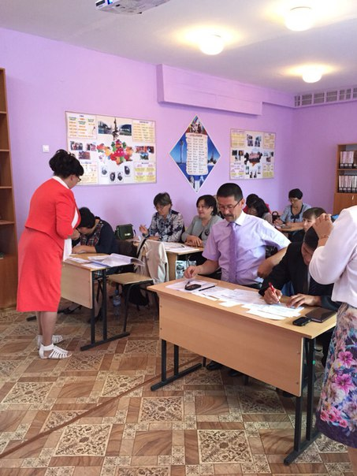  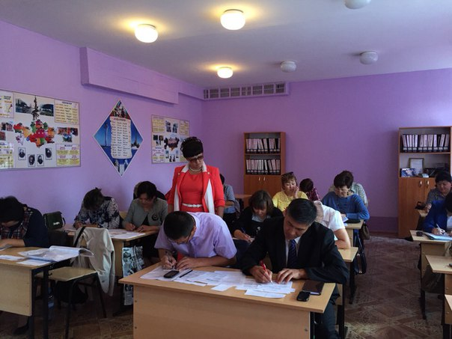 |  | Тапсырмаларды тез орындау арқылы топ-топқа ұжымдасу  (Капитан, шлюпка, юнга, кеме )  - Сауалнамалары бойынша 1 сауалнаманы бір топтың әр мүшесіне жеке-жеке беріп, ол топ жетекшісі қандай сұрақ түсті, кім қандай пікірде болды, қорытынды жасайды.  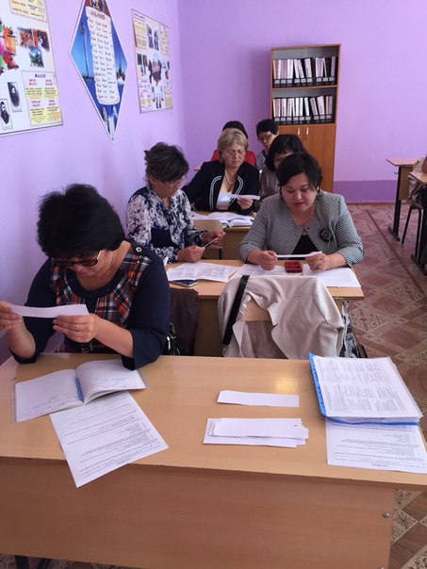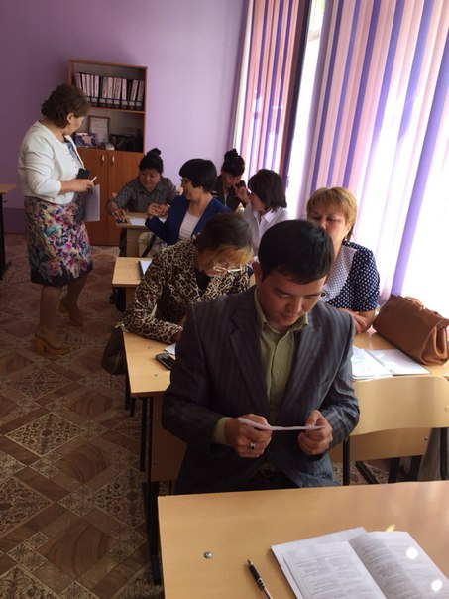  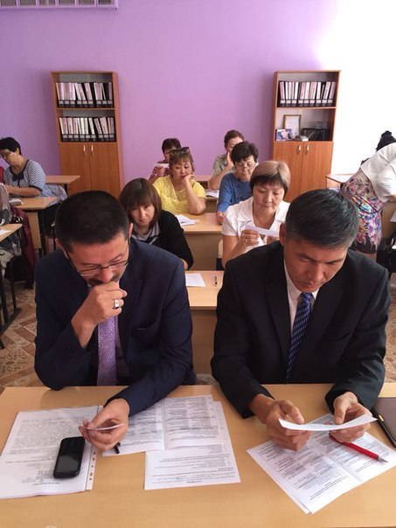
Бейнежазба (қызығушылығын ояту): | 2 мин | «Соқыр адам»  Бейнежазбаны көрсету.  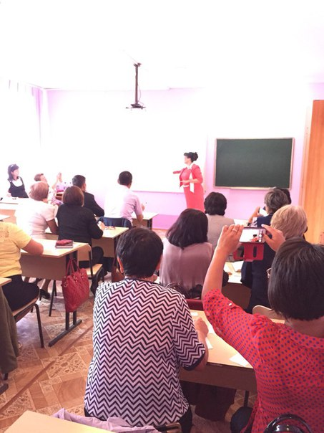 |  | Топтар арасында ауысу болып тағы үшке стикер түсі тапсырма  беріледі. «SMART», «мақсат», «міндет» деген не?  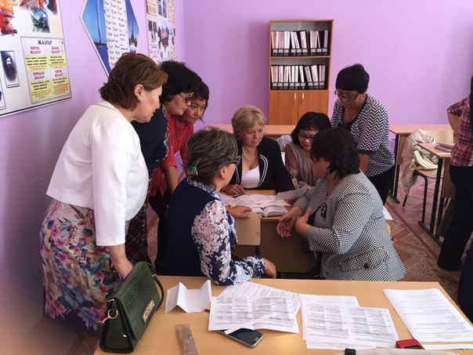  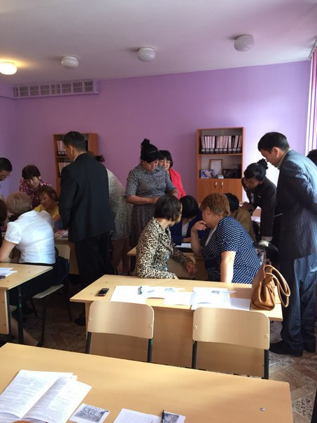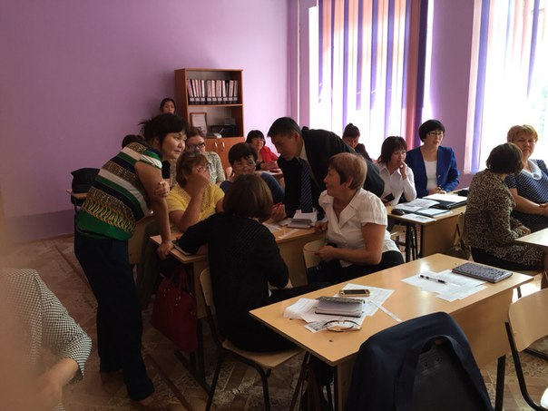
ОҮБ және ОБ (мағынаны ажырату): | 25 мин | - Ресурспен жұмыс. Коуч бағыт береді, топтарға жаңа тақырыпты ашу үшін тапсырмалар береді.  SMART мақсаттар қою  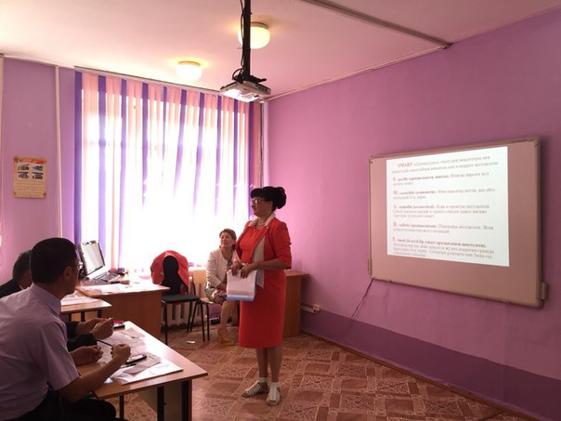  Әрине, өзiне мақсат қоюдын әртүрлi жолдары  бар. Солардын iшiндегi SMART деген  әдiспенен бөлiскiм келедi. Ол тиiмдi әрi жетуге  оңай мақсатқоюға арналған. Қысқаша  айтқанда, ол қойылған мақсат нақты (Specific),  өлшене білетін (Measurable), әрекетке  негiзделген (Action- oriented), қол жетiмдi  (Realistic) және уақытпен шектеулi (Time-  bound) болуы тиiс деген қағидалар.  Барлығы осы. Оп-оңай.  - Ал ендi мысалдар келтiрiп қарастырайық.  - Қай қағидалар орындалмай тұр?  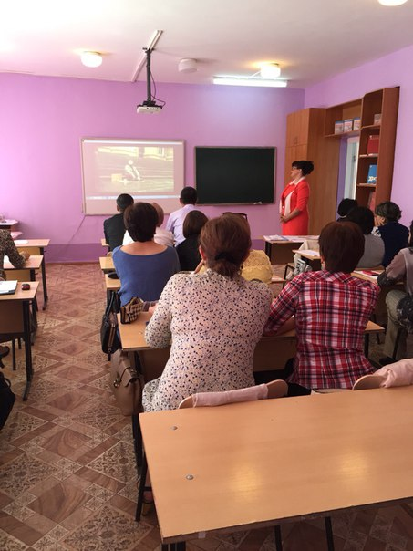  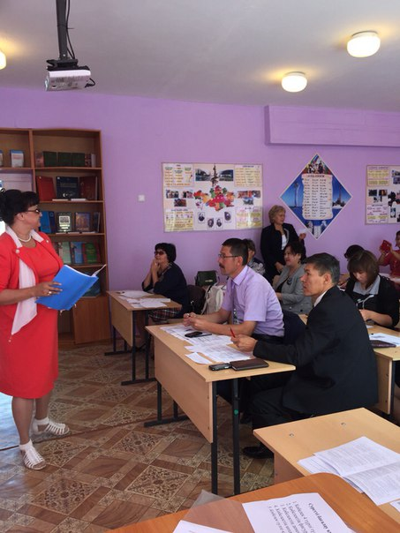  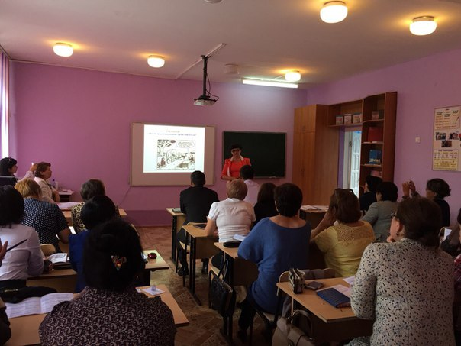  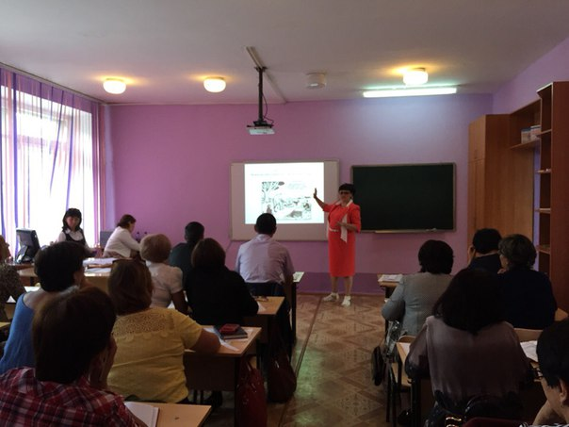 |  | Тапсырманы талқылайды.  І мысал.  - Пәк адам болу  - Мiнсiз болу  - 1) мен 2) қоса бақытты өмір сүру  - Бәрi де орындалмай тұр деп айтсақ қателеспейміз. Мүмкiн оларға жетуге болады деп айтарсыз, бiрақта олар нақты (specific), өлшенетiн (measurable), әрекетке негiзделген емес (action-oriented) және уақытпен шектеулi (time-bound) емес.  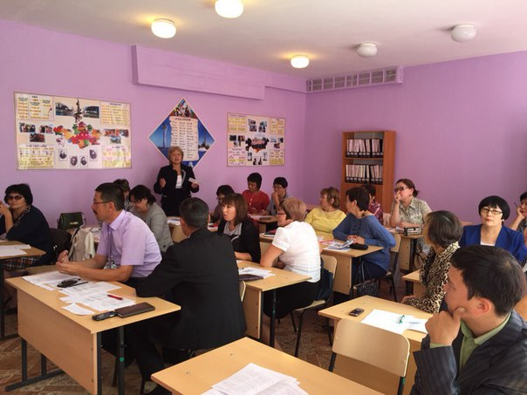  ІІ мысал:  - Сурет салу қабiлетiмдi жетiлдiру  - Былтыр бастаған кiтаптi бiтiру  - Жасым жүзден асып шөберелерiмнiң тойларын көру  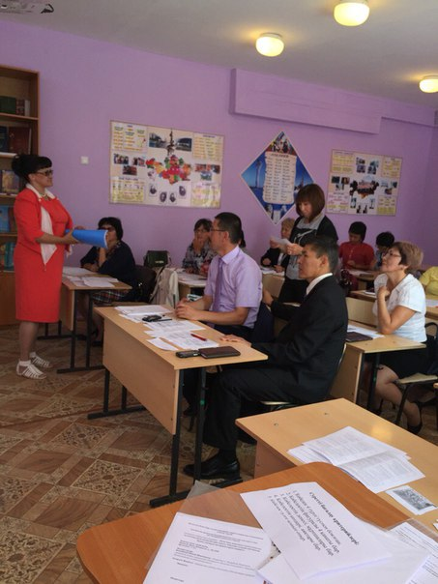  Жақыннан қарап көрейiк.  - Ол қол жетiмдi және едәуiр нақты, бiрақ уақытпен шектелмеген. Айта кететiн жәйт, бұл мақсатты өлшенетiн және әрекетке негiзделген қылуға болады (мысалы, сурет салудан он сабақ аламын).  - Кiтапта неше тарау бар, қаншасы оқылып шықты және қашан бiтiремiн деген сұрақтарға жауап берiлсе SMART-мақсат қылуға болады.  - Ол жетiмдi емес әрi әрекетке негiзделмеген, яғни, оның даму барысы толықтай бiздiң қолымызда емес.  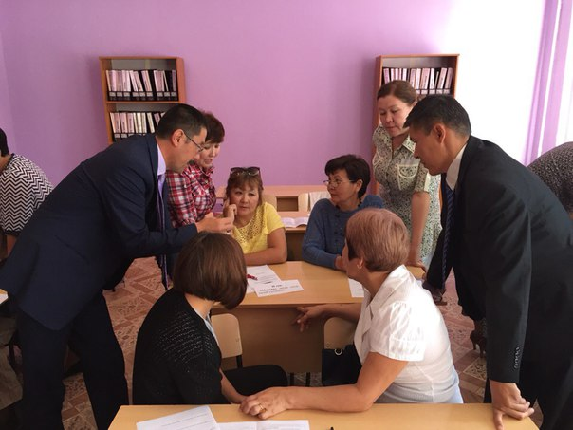  ІІІ мысал.  - http://www.typingstudy.com сайтында күнделiктi бiр сабақ ала отырып екi аптада қарамай компьютерде жазуды үйрену  - Ағылшын тiлi бiлiмiмдi жоғары деңгейге көтеру: ағылшын тiлiнде екi сериал қарап шығу (Breaking Bad пен Suits), бес кiтап оқып шығу (кiтаптардын тiзiмiн келтiру) және күнделiктi жұмысқа бара жатқанда NPR радиосын және подкасттар тыңдау  - Тепе-теңдi өмiр сүру (интеллектi, рухани, денелiк, әлеуметтi)  - Бұл қарапайым болғанмен өте жақсы мысал. Ол нақты (Specific - қарамай жазуды үйрену), өлшенетiн (Measurable - алған сабақтар саны), әрекетке негiзделген (Action-oriented - күнделiктi онлайн сабақ алу), жетiмдi (Realistic - сөзсiз) және уақытпен шектелген (Time-bound - екi аптада бiтiру).  - Бұл да сондай: нақты (Specific - ағылшын тiлiн жетiлдiру), өлшенетiн (Measurable - оқыған кiтаптар саны және қараған сериалдар саны), әрекетке негiзделген (Action-oriented - кiтап оқу немесе сериал қарау), жетiмдi (Realistic - иә) және уақытпен шектелген (Time-bound - мысалы күнде кешке кiтап оқи отырып және апта соңы сериал қарап жарты жылда бiтiру).  - Бұны бiрнеше SMART мақсаттарға бөлуге болады.
 |  | - Коуч мұғалімдерді сырттай бақылап, білім, білік, дағдыларын анықтап, кері  байланысқа шығады.  - Топтарды сағат тілі бағытымен бір-бірін  бағалауға дайын бағалау парағы критерийлерімен беріледі.  - Презентациядағы сұрақ арқылы талдау жүргізіледі.  - 4.ОүБ туралы коуч айтып өтеді. Мұғалімдерге Ф.П. Решетниковтың «Тағы да екілік» суреті ұсынылады.  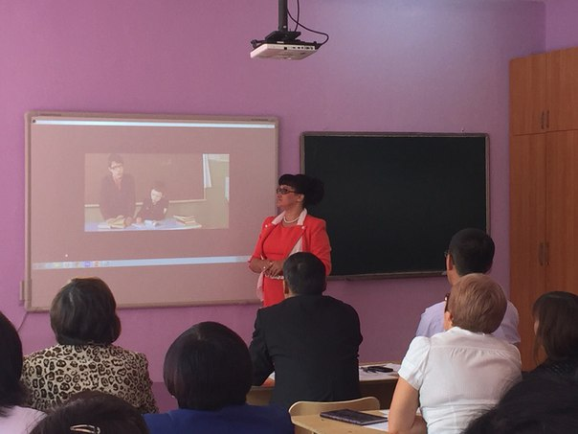  - Мына суретке мұқият қараңыздаршы, ондағы  отбасы мүшелерінің әрқайсының көңіл-күйі  қандай?  - Мектептен үйіне тағы да «екілік» бағасын  арқалап қайтқан оқушының түр-әлпетінен нені  аңғаруға болады?  - Ол өзін қалай сезініп тұр?  - Сурет неліктен «ТАҒЫ ДА екілік» деп аталады?  - Тағы да екілік! Кеше де, бүгін де, ертең де...  Әріптестер, қалай ойлайсыздар, бұл баланың өз  бағасын жақсартуға деген ынтасы бар ма?  - Жоқ болса, неге?  - Оған кім кінәлі, мұғалім бе, оқушы ма?  - Бүгінгі сабақта біз сіздермен қазіргі заманда  білім саласындағы нағыз саясатқа айналған  проблеманың бірі – бағалау мәселесіне  тоқталамыз. Өйткені оқушының білімін бағалау  – оның оқуға деген ынтасының мүлдем  жоғалуына немесе қызығушылығының оянуына  бірден-бір себеп. Мұғалімнің басты міндеті –  оқушының өзіне деген, өз күшіне деген  сенімінің жоғалуына жол бермеу.  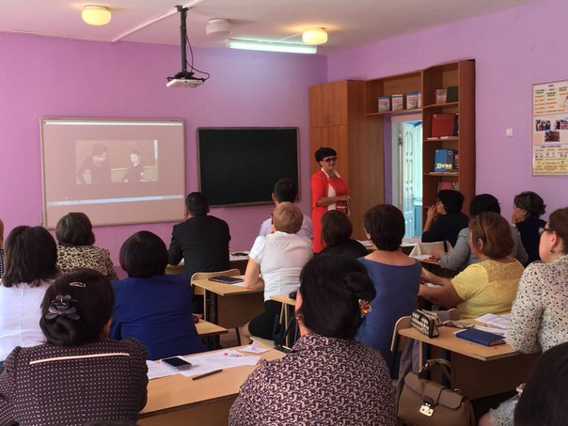  «Дейін және кейін» стратегиясы.  «Дейін»: алдымен мұғалімдерге өзара бағалау  мен өзін-өзі бағалау туралы өз түсініктерін  жазуды сұраймын. Әр топ ақылдаса отырып, өз  ойларын постерге жазады, оны тақтаға шығып  қорғайды.  Бір топ жауап бергенде қалған екі топ олардың  жауаптарын тыңдап, әр топ бірін-бірі  бағалайды.  Бағалап болғаннан кейін оларға бағалау  критерийі ұсынылады:  - Тақырыптың ашылуы  - Дәлелдердің нақтылығы  - Қалай бағалауға болады?  - Сөйлеу мәнері  - Сабақтың қай тұсында пайдалануға болады?  - Постердің рәсімделуі.  - Жауаптарыңыз критерийлерге сай келе ме?  - Егер мен бұл критерийлерді тапсырманы  орындатпас бұрын, алдын-ала бергенде  сіздердің жауаптарыңыз да, бағаларыңыз да  басқаша болып шығар еді.  Топтар, енді осы критерийлер бойынша  өздеріңіздің жауаптарыңызды бағалап  көріңіздер және топтар бірін-бірі қайтадан  бағалаңыздар, қай топтың жауабы жақсырақ  деп ойлайсыздар?  Салыстырыңыздар.  - Енді ойланыңыздар, не маңыздырақ, адамның  өзін-өзі бағалауы ма немесе басқаның бағалауы  ма?  - Сіздер өзіңізді қалай бағаладыңыз, басқа  топтар сізді қалай бағалады?  Салыстырыңыздар, өзін-өзі бағалау мен бірін-  бірі бағалауда алшақтық бар ма? (Критерий  бойынша дұрыс бағаласа, алшақтық болмайды).  Дәстүрлі оқытудағы бағалау мәселесіне  келетін болсақ, бұл тек мұғалімнің құзіретіне  жататын сабақтың ең бір жауапты кезеңі  болатын.  Және оқушылар көбіне өзіне қойылған бағаға  келіспеушілік білдіріп, өз реніштерін білдіріп  жататын, тіпті кейде, әсіресе, тоқсан соңында  олардың ата-аналары да мектепке келіп  дауласып, баға мәселесіне байланысты үлкен  шу шығып жататыны жасырын емес. Бүгінгі  таңда осындай проблеманы шешудің бір жолы –  оқушының жетістігін критерий арқылы бағалау.  Бағалау критерийлері оқушыларға да, ата-  аналарға да түсінікті болуы керек. Кейде белгілі  бір тапсырма бойынша оқушылар критерийді  өздері де ұсынуы мүмкін, бұл – олардың оқуға  деген қызығушылығының оянғаны. |  | Берілген жұмысты топ мүшелері бөліп алып орындайды; жеке, топпен талдап, шығарады.  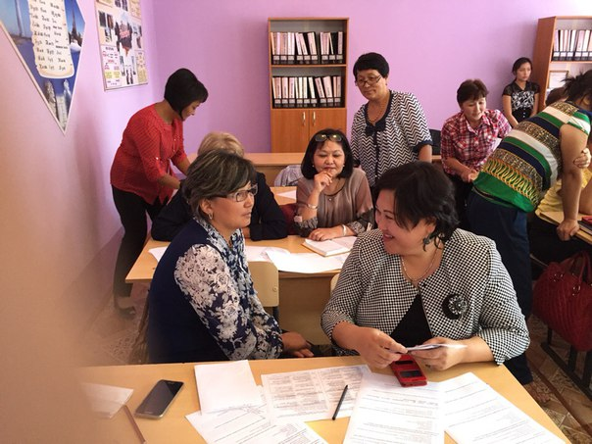  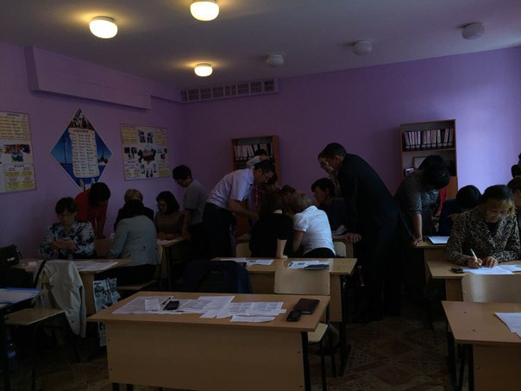  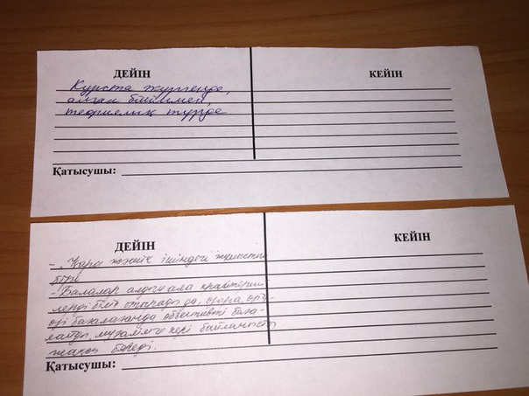  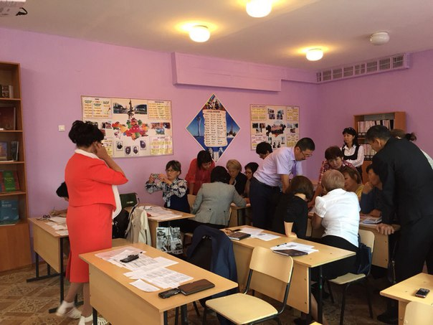  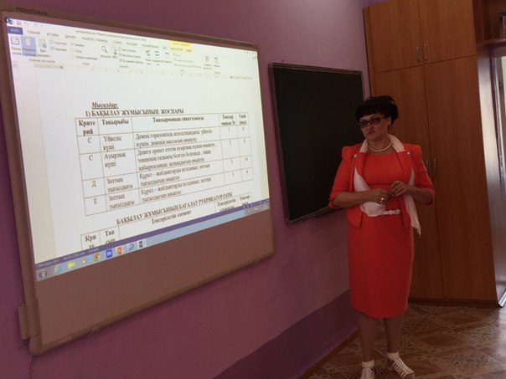
Топтық жұмыс.  Шығармашылық тапсырма. |  | Үш топқа да көбелектің суретін салуды  ұсынамын.  Салынған суреттер бойынша топтар бірін-бірі  бағалайды. Неге дәл осы бағаны қойғанын  түсіндіреді.  -Айтыңыздаршы, мен осы жерде қандай қателік  жібердім?  - Енді қатысушыларға көбелек суретіне  байланысты бағалау критерийін ұсынамын. Бір-  біріңіздің суреттеріңізді мына критерийлер  бойынша тағы да бағалап көріңіздер:  - Көбелек 4 түрлі түспен боялған.  - Көбелектің фигуралы 4 қанаты бар.  - Көбелектің денесі, мұртшалары бар.  - Көбелектің көздері, аяқтары бар.  - Көбелек гүлге қонып отыр.  -Енді критерийлерді бергенге дейінгі және  бергеннен кейінгі бағалауды салыстырыңыздар.  Айырмашылық бар ма?  -Критерий бойынша қойылған бағамен келісесіз  бе?  -Суретті салу барысындағы өз қателіктеріңізді  көрдіңіз бе?  -Жоғарыдағыдай баға мәселесіне байланысты  топтар арасында қақтығыс туды ма? Неліктен  деп олайсыз?  -Бұл бір суретке пайдаланылған екі түрлі  бағалаудан қандай қорытынды шығардыңыз?  Нені түсіндіңіз?  -Егер мен мұғалім ретінде тапсырманы  орындатпас бұрын сіздерге бағалау критерийін ұсынсам, жоғарыдағыдай қақтығыс туар ма еді?  - Осыны ҰМЫТПАҢЫЗ! Оқушыларға  тапсырманы берердің алдында олараға бағалау  критерийін ұсыныңыз, сонда оқушы алдын-ала  өзінің не үшін бағаланатынын біледі де,  тапсырманы дұрыс орындайды. Оқушыларға  бірін-бірі бағалауға, өздерін өздері бағалауға  мүмкіндік беріңіз. Сонда сіздің жоғарыдағы  суреттегідей мектептен күнде екілік  алып келетін оқушыларыңыз жойылады. |  | Топтардың арасында өз тобына қойылған бағамен  келіспеушілік тууы мүмкін – менің көздеген мақсатым да осы:  баға мәселесіне байланысты топтар арасында қақтығыс  тудыру.  - Бағалау критерийін ұсынбадым, сондықтан бағаға  келіспеушілік туындады.  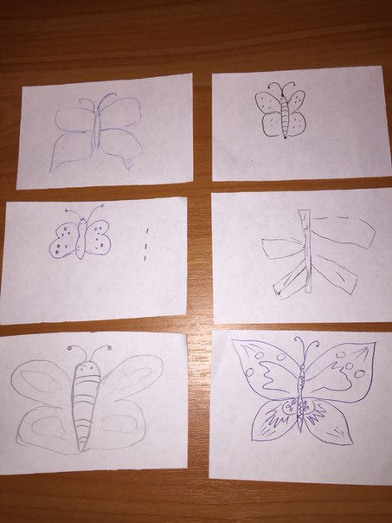  - Біреулер көбелектің көздерін немесе мұртшаларын салуды  ұмытуы мүмкін.  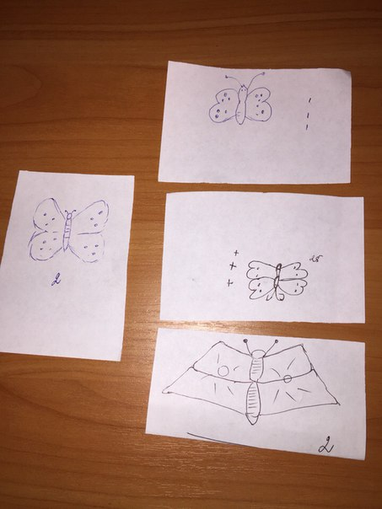
Топтық жұмыс. Кластер жасау. | 2 мин | Әр топқа тапсырма беріледі:  І топ: Критериалды бағалауды пайдалану  оқушыларға не береді?  ІІ топ: Критериалды бағалаудан мұғалім не  ұтады?  ІІІ топ: Критериалды бағалаудың ата-аналарға  пайдасы бар ма?  Топтар өз кластерлерін қорғайды. Топтар бірін  бірі толықтырады, ой бөліседі. Олардың  жауаптары төмендегідей болуы мүмкін немесе  өзім толықтырамын:  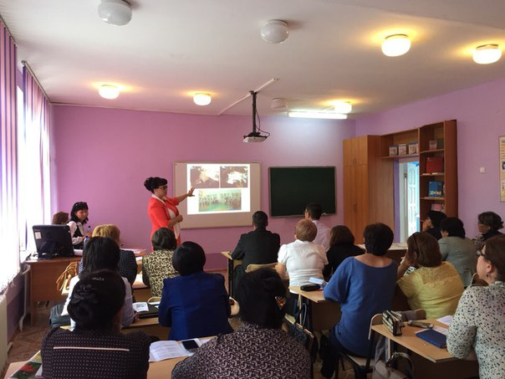 |  | Критериалды бағалауды пайдаланудың тиімділігі мен  берері  Оқушы Мұғалім Ата-ана  - Өзінің тақырыпты меңгеру дәрежесін анықтайды - Өз жұмысына сараптама жасауға үйренеді - Өзінің білім деңгейін алдын-ала болжайды - Өзінің және сыныптастарының білім деңгейіне сын көзімен қарауға үйренеді, сын тұрғысынан ойлау қабілеті дамиды - Критерийдің көмегімен өз білімін бағалауға мүмкіндік алады - Мұғалім, оқушы және ата-ана арасында кері байланыс орнайды - Оқушының кемшіліктеріне назар аударта отырып, оның дамуына бағыт береді - Оқушыға оқудың қай тұсы қиындық туғызатынын анықтайды - Әр оқушының мүмкіндік деңгейін біліп отырады - Оқушының білім деңгейін анықтайды, дамуын қадағалайды - Ата-ана мен мектеп арасында кері байланыс орнайды - Баласының не үшін баға алғанын біліп отырады - Критерий көмегімен баласына оқуда қолдау көрсете алады - Баласының оқудағы жетістіктерін, оның дамуын қадағалайды, біліп отырады - Баласының білім деңгейі жайлы объективті дәлелдеме алады  Баға үшін дау-жанжал туындамайды, баға критерий бойынша әділ қойылады
Ой – толғаныс (шығармашылық жұмыс): | 3 мин | Қорытындылау үшін әр топқа әртүрлі  көшірмелер беріледі.  «Дейін және кейін» стратегиясы.  «Кейін»: мұғалімдерге тағы да өзара бағалау  мен өзін-өзі бағалау туралы өз түсініктерін  жазуды сұраймын. Мұғалімдер осы сұрақ  бойынша «Дейін» не білгендерін және «Кейін»  не біліп шыққандарын салыстырады,  қорытынды шығарады.  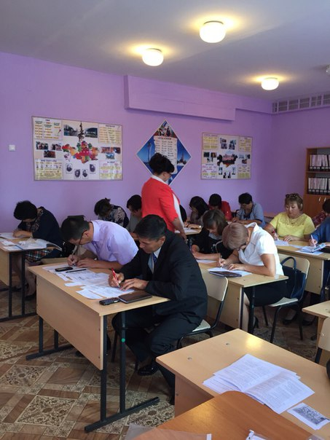 |  | Әр топ өздеріне берілген тапсырма қорғайды.  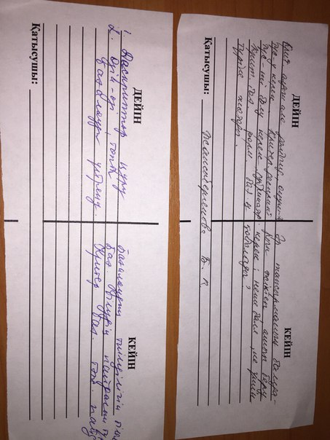
Бағалау | 3 мин | Бағалаудың түрлері.  Мұғалімдерге бағалаудың түрлері және  оларды қолдану туралы слайдтар арқылы  түсіндіремін:  - Білім ағашы;  - Екі жұлдыз, бір тілек;  - Алты қалпақ;  - «Бағдаршам» әдісі;  - Кері байланыс  - Термометр  - Блоб ағашы т.б. |  | Смайлик жапсыру арқылы топтар ақылдасып,басқа топтарды  бағалады. Топ жетекшісі өз топ мүшелерінің жұмысын  бағалайды. Топтық жұмыстардың жиынтық бағасы қойылады.  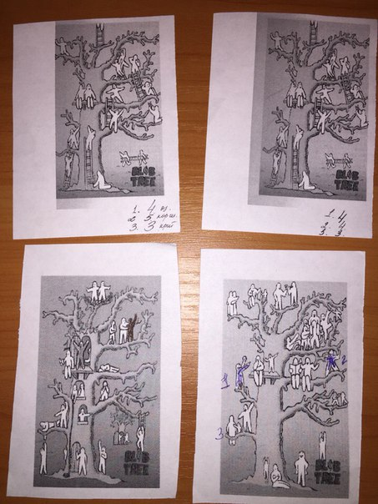
Рефлексия | 1 мин | Кесте таратып, қатысушылар пікірін білдіреді.  Әр мұғалімге өзін-өзі бағалау парақшалары үлестіріледі, олар бүгінгі сабақтан алған өз білімдерін берілген критерий арқылы бес балдық жүйе бойынша бағалайды:  № Критерийлер Игеру деңгейі  1 Бірін-бірі бағалаудың тиімділігін білемін. 1 2 3 4 5  2 Өзін-өзі бағалау білудің пайдасын түсіндім. 1 2 3 4 5  3 Критериалды бағалауды өз тәжірибемде пайдалана аламын. 1 2 3 4 5  4 Оқытудың жаңа әдіс-тәсілдерін үйрендім (топтық жұмыс, психологиялық ахуал, т.б.) 1 2 3 4 5  5 Бағалаудың түрлерін білемін («Білім ағашы», «Екі жұлдыз, бір тілек», «Бағдаршам», «Кері байланыс», «Алты қалпақ»). 1 2 3 4 5 |  | Коуч қатысушыларға тренинг арқылы тілек айтады.  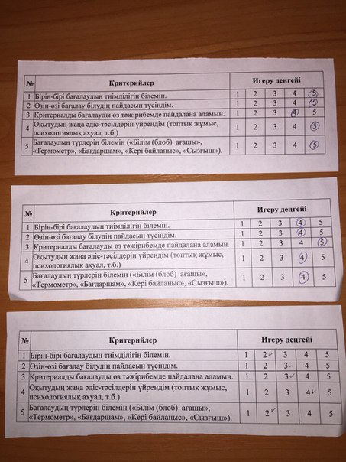
Кейінгі тапсырмалар: | 3 мин | Формативті, критериалды бағалаудың түрлері туралы материалдар жинақтау; Интернет арқылы өз білімдерін кеңейтіп  отыру;  «Үш минуттық тыныштық»: мұғалімдер бүгінгі сабақтан алған әсерлері, не үйреніп шыққандары туралы стикерлерге  жазады, тақтаға жапсырады. Топтар бір-біріне екі жұлдыз, бір тілек айтады.  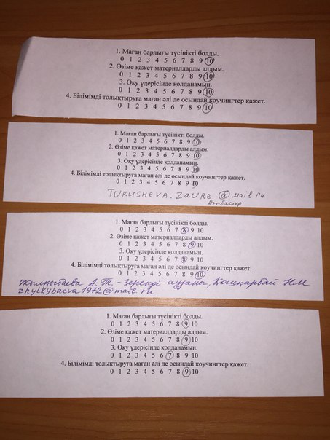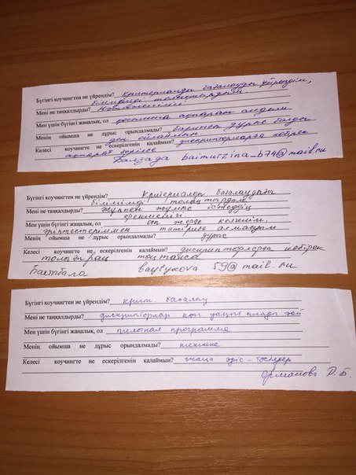  - Сөзімнің соңында айтарым, бүгінгі алған білімдеріңізбен басқа да әріптестеріңізбен бөлісіңіздер. «Бойыңда  білімің бар екен, одан басқалар да өз шырақтарын жағып алардай жағдай туғызыңыз», - деген Томас Фуллердің сөзін  ұмытпаңыз.  